**Прямое лазерное гравирование против лазерной аблации: преимущества и недостатки**

Сергей Спилка, генеральный директор компании "ВИП Системы"

Изготовление цифровых печатных форм уже заняло прочные позиции во флексографской печати. Наравне с прямым гравированием, при котором с помощью высокомощного лазерного луча идет непосредственное формирование трехмерной структуры печатной формы, сегодня все шире применяется лазерная аблация, или так называемая цифровая флексография. Это довольно новая технология, при которой изображение с помощью лазера записывается на черном масочном слое фотополимерной пластины. Затем пластина подвергается обработке для формирования трехмерных печатных элементов, как обычная аналоговая пластина.

Дискуссия о том, что лучше - цифровая флексография или прямое гравирование - активно ведется еще со времен выставки drupa 2000. Мы постараемся подвергнуть обе технологии сравнению в отношении их настоящих и будущих возможностей.

**Прямое гравирование: плюсы и минусы**

Исторически прямое гравирование является самой старой технологией СtР в полиграфии. Еще в 1975 г. была представлена первая система, в которой для гравирования рукавной печатной формы из черной резины использовался Nd:YAG-лазер мощностью 60 Вт. Следующим шагом стало применение CO2-лазера, который за счет более высокой мощности (до 2500 Вт) позволял достичь большей производительности, чем Nd:YAG-лазер, а благодаря своей длине волны мог гравировать более широкий спектр материалов.

Рис.1. Прямое гравирование

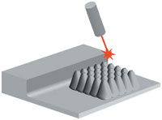

Приведенная ниже табл. 1 содержит основные величины - мощность и длину волны лазерного излучения, а также такие зависящие от них показатели, как качество изображения, производительность, характер формных материалов и др.

При высоких мощностях лазера в экспонируемом материале из-за влияния теплопроводности неизбежно возникает эффект смазывания, что приводит к зернистой структуре растрового поля. В момент включения и выключения CO2-лазера возникает так называемый "эффект памяти", который приводит к отклонениям в работе лазера и, как результат, к кратковременной неправильной передаче тонов растрового поля. Поэтому высокомощные CO2-лазеры применяются только для записи штриховых или несложных растровых элементов. CO2-лазеры средней мощности (менее 100 Вт) могут быть использованы для формирования растров с низкими и средними линиатурами.

Однако, с другой стороны, большая длина волны (10,6 мкм) дает CO2-лазеру ощутимое преимущество: лазерное излучение поглощается большинством материалов, а значит, почти все имеющиеся материалы для изготовления печатных форм могут подвергаться обработке. Условием для этого будет отсутствие возникновения под действием лазера ядовитых газов, как, например, это происходит при работе с материалами, содержащими поливинилхлорид.

Для прямого гравирования широко используются резина (красная, черная или белая), силикон-каучук (белый или черный) и все виды полимеров.

Для Nd:YAG- и волоконных лазеров требуются черные материалы. Длина волны лазера не позволяет напрямую воздействовать на резину или фотополимер, а только на содержащиеся в материале темные частицы. Это ограничивает спектр используемых материалов.

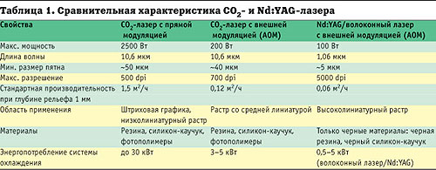

Существенным преимуществом прямого гравирования является получение готовой печатной формы сразу после его завершения. Это одноступенчатый процесс, не требующий дополнительной обработки материала, связанной с временными и денежными затратами.

К недостаткам относится низкое качество гравирования, которое, как правило, не отвечает современным требованиям к качеству форм, особенно в области высоких (выше 48 лин/см) линиатур.

Производительность данной технологии при записи высоколиниатурного растра с глубиной рельефа 1 мм не превышает 0,06 м2/ч (что соответствует одной странице формата А4 в час). Она приемлема только для записи низколиниатурного растра или штриховых элементов, где обычная производительность составляет 1 м2/ч. Производительность также зависит от глубины рельефа (при увеличении глубины рельефа в два раза производительность соответственно уменьшается наполовину).

Единственная возможность повышения производительности технологического процесса заключается в комбинировании различных лазеров мощностью 200 Вт. Несколько лазерных лучей вместе способны достичь производительности 0,5 м2/ч при высоте рельефа 0,6 мм. Недостаток этой технологии состоит в высокой стоимости машин и возможных ошибках в оптике, влияющих на качество и надежность. Кроме того, такой метод повышения производительности связан с многократным повторением технологических операций и приводит, с одной стороны, к эффекту смазывания, а с другой - к эффекту памяти, возникающим при включении и выключении лазера высокой мощности.

Недостатком также является и образование большого количества пыли, что, несмотря на наличие необходимых мощных отсасывающих и фильтрующих систем, часто ведет к загрязнению оборудования и производственных помещений.

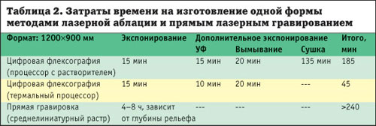

Кроме того, коэффициент полезного действия CO2-лазеров составляет только около 10%: так, например, для системы мощностью 2500 Вт требуется система охлаждения мощностью 30 кВт (!). Обслуживание систем охлаждения также является трудоемким и дорогостоящим делом.

В связи с тем, что гравирование печатных форм требует дорогостоящего оборудования и процесс занимает продолжительное время, производство печатных форм этим способом сложно назвать рентабельным. Таким образом, основная область применения прямого гравирования - изготовление бесшовных гильзовых форм для печати бесконечных изображений, так как только здесь можно достичь разумной себестоимости.

Еще одной сферой применения является гравирование специальных формных материалов, использование которых связано с особыми красками.

Прямое гравирование в перспективе сохранит свои позиции в рыночной нише бесшовных гильзовых форм и специальных материалов. Сама же доля рынка, скорее всего, уменьшится - это обусловлено распространением технологии бесшовных фотополимеров. С другой стороны, CO2-технология не сможет значительно улучшиться в отношении качества, производительности и рентабельности, потому что в этих областях она уже достигла физически возможных границ.

**Лазерная аблация: новые веяния**

Серьезную конкуренцию системам прямого гравирования составляют так называемые системы цифрового изготовления флексографских форм CtFP (Computer-to-Flexo-Plate) с использованием лазерной аблации, или записи изображения на черной маске.

Преимущество цифровой флексографии заключается в хорошем качестве и стандартизации технологического процесса, а также в высокой скорости записи изображения на цифровую пластину.

Почти полная тонопередача при линиатуре до 200 лин/см уже стала стандартом в печати складных коробок и этикеток. Даже на гофрокартоне можно печатать с линиатурой до 60 лин/см. Сегодня для печати защитных элементов, используемых при изготовлении упаковки, этикеток и лотерейных билетов, производятся цифровые флексографские формы с линиатурой до 400 лин/см, то есть разрешение в этом случае составляет 8000 dpi.

Рис. 2. Сравнение прямого гравирования и лазерной аблации на примере изготовления комплекта форм для четырехкрасочной печати

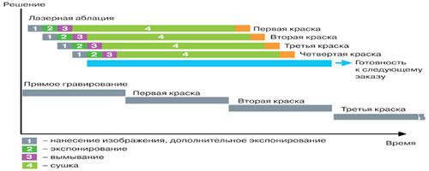

В настоящее время технология достигла такого уровня развития, что при экспонировании цифровых пластин стало возможным получение 1-процентной и даже меньшей растровой точки. Это открывает новые пути к стандартизации флексографской печати.

Производительность существующих лазерных систем для цифровых флексографских форм достигла 8 м2/ч. Изображение на пластину формата 1067і1524 мм наносится менее 10 мин, а на пластину формата 1270і2032 мм - меньше 20 мин.

Современным лазерным системам, прежде всего в секторе полуформатной и малоформатной печати, продаваемым как устройства Plug-and-Play (включил в розетку и работай), не требуется никакого специального обеспечения, кроме электроснабжения 220 В/16 A.

Недостатком цифровой флексографии можно считать то, что процесс изготовления цифровых форм проходит в два этапа. Однако это компенсируется высокой, по сравнению с одноступенчатой технологией прямой гравировки, производительностью. За счет чего это происходит - показывает диаграмма на рис. 2.

После вымывания в процессорах с применением растворителей готовая форма должна сохнуть в течение нескольких часов, прежде чем ее можно будет использовать в печатной машине.

Термальные процессоры, после которых пластины не нуждаются в продолжительной сушке, значительно сокращают затраты времени. Цифровая форма размером 1200і900 мм уже через 30 мин после экспонирования готова к печати (см. табл. 2).

При выполнении заказа на многокрасочной машине наглядно проявляется преимущество цифровой флексографии перед прямым гравированием в производительности и скорости изготовления формы (рис. 2).

Чтобы сбалансировать время экспонирования и время простоя, необходимо упростить процесс загрузки и выгрузки пластин и, главное, ускорить его. На выставке drupa 2004 на стенде компании Esko-Graphics демонстрировалась полностью автоматическая CtFP-система CDI. Исчезла все еще привычная сегодня оклейка пластин липкой лентой. Изготовление флексографских печатных форм теперь сравнимо как по производительности, так и по качеству с фотонабором и офсетными CtP-системами.

Дальнейший рост производительности CtFP-систем ожидается в области технологии CtS (Computer-to-Sleeve), то есть за счет применения бесшовных гильзовых форм. Благодаря увеличению количества экспонирующих лучей запись изображения на гильзовую форму будет занимать всего несколько минут, а автоматика значительно облегчит загрузку и выгрузку пластин.